天主教道明高級中學第102學年度第二學期第一次段考國三理化科題目卷
- 單選題：50%(每題2分)
有三種適用於110伏特的家用電器，其消耗的電功率分別為電鍋880W、電爐1210W、電熨斗550W。若今將此三種電器如右圖並聯使用時，試回答1~3問題：
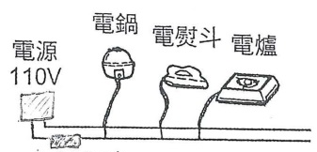
保險絲
- 通過電熨斗的電流為多少?
(A)200mA (B)5000mA (C)2A (D)50A

- 電源附近裝的是規格25A的無熔絲開關，當同時使用下列何組電器時，電流會超出安全容量?
(A)2個電爐 (B)1個電爐、一個電熨斗和一個電鍋
(C)3個電熨斗 (D)1個電爐和3個電熨斗

- 電流超出安全容量時，是形成斷路，還是形成短路? 應如何處理?
(A)斷路；拔除部分電器後，再重新開啟無熔絲開關
(B)斷路；更換無熔絲開關的保險絲
(C)短路；拔除部分電器後，再重新開啟無熔絲開關
(D)短路；更換無熔絲開關的保險絲

- 一個可以適用110V與220V電源的吹風機，在不同電壓下，功率不變。
當(甲) 110V與(乙) 220V的電壓分別使用時，達同一功率的電流是?
- I_{甲}=2I_{乙} (B)I_{甲}=$\frac{1}{2}$I_{乙} (C)I_{甲}=4I_{乙} (D)I_{甲}=$\frac{1}{4}$I_{乙}

- 承第4題，達同一功率時的電阻是?
(A)R_{甲}=R_{乙} (B)R_{甲}=2R_{乙} (C)R_{甲}=$\frac{1}{4}$R_{乙} (D)R_{甲}=$\frac{1}{2}$R_{乙}

- 市面上販售的簡易保麗龍切割器是以兩個鐵片串連電池，再接上切割線(鎳鉻線)。當按下開關形成通路，一段時間後，即可用來切割保麗龍，這是利用電流的什麼效應?
(A)化學效應 (B)熱效應 (C)磁效應 (D)電磁感應

- 家中哪個電器或裝置其所利用到電的效應與上題的保麗龍切開器相同?
(A)電視 (B)吸塵器 (C)保險絲 (D)洗衣機

- 保麗容切割器的兩鐵片與切割線是哪個物理量相同? 哪個物理量不同?
(A)電流相同，電壓不同 (B)電壓相同，電功率不同
(C)電阻相同，電功率不同 (D)電功率相同，電流不同
- 通常耗電量較大的電器會選用較粗的銅線作為導線，其主要原因為何?
- 銅線越粗，安全負載電流越大 (B)可增加電器功率
(C)較粗的銅線，電阻較大 (D)可調整電器的用電量

- 下列關於電路短路的敘述，哪一項正確?
(A)短路導線上不會有電流通過
(B)被短路的電器，兩端的電位差會變很大
(C)交流電路的兩相導線互相觸碰就是短路，電流不經過線路中的用電設備
(D)被短路的電器，只是功率變差，但仍可正常使用

- 台灣電力公司的輸電系統，是依照下列何種程序將電能送至家庭用戶?
(A)由發電廠直接傳送到用戶 (B)發電廠→高壓電→變電所降壓→用戶
(C)發電廠→低電壓→升壓→用戶 (D)發電廠→高壓電→變電所升壓→用戶

- 通常在接電腦的延長線插座上都有三個插孔，為什麼?
(A)電腦電源用的是220V的電壓，兩條火線，一條中性線
(B)電腦電源用的是220V的電壓，一條火線，兩條中性線
(C)電腦電源用的是110V的電壓，一條火線，一條中性線，另一孔為接地孔
(D)電腦電源用的是110V的電壓，兩條火線，一條中性線
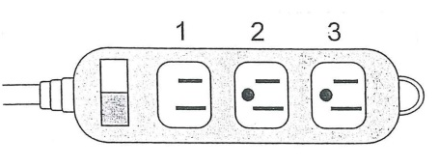
- 右圖是電腦常用的延長線插座，下列敘述何者正確?
(A)三個插座均為串聯使用
(B)三個插座均為並聯使用
(C)1號插座的電壓為110V，2號插座的電壓為220V
(D)1號插座的電壓為220V，2號插座的電壓為110V

- 由於發光二極體(LED)低耗電、低故障，優於傳統鎢絲燈泡，因此有許多路口的紅綠燈已改成很亮的發光二極體，而不是鎢絲燈泡了。它是由亮度很高的半導體材料(如磷化鎵)組成。算一算，以「紅燈」而言，如果原來一顆鎢絲燈泡是150W，改為100小顆紅光LED，每小顆LED 0.3W，則政府花在這個號誌的電費是原來的幾倍?
(A)5 (B)0.5 (C)0.25 (D)0.2
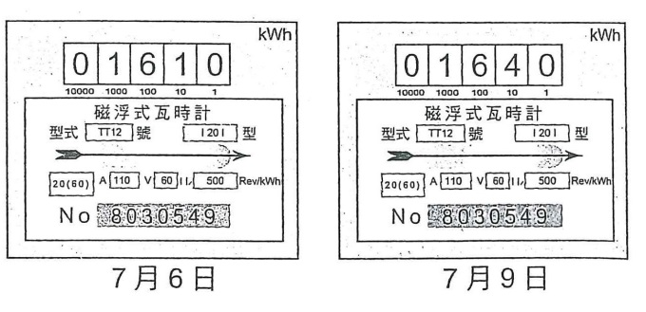
- 小明家的冷氣使用110V的電源，其功率是1500W。此冷氣機的專用電表在7月6日和7月9日的讀數如右圖所示，則此期間，冷氣機約運轉多少小時?
(A)50 (B)25 (C)20 (D)30

- 甲、乙兩個電熱水壺裝入等量等溫的水，且分別接於相同電壓的電源，已知甲的電阻為乙的電阻2倍，則要將水煮沸，甲、乙兩電熱水壺加熱過程的敘述何者正確?(設熱能完全無散失，且導線電阻忽略不計)
(A)甲較省電 (B)乙較省電 (C)甲較省時 (D)乙較省時

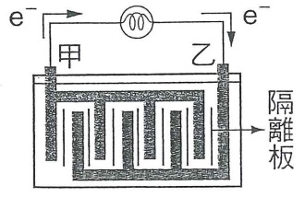
- 右圖是鉛蓄電池的簡圖及燈泡中電子(e⁻)的流動方向，有關此電池的敘述何者正確?
- 甲為正極 (B)乙的材料為Pb
(C)此電池的化學能正逐漸減少 (D)甲電極反應成固體的PbO₂

- 家庭用電每度3.3元，以一個110V、60W的燈泡連續使用一個星期，其電費為?
- 30元 (B)10.8元 (C)13元 (D)33元

- 大雄想要在鐵質鎖匙上鍍銅，小夫想在銅戒指上鍍銀，胖虎想在鐵湯匙鍍銀，則哪兩個人要準備的電鍍液相同?
- 大雄、小夫 (B)胖虎、大雄 (C)小夫、胖虎 (D)都不一樣

- 承第19題，哪兩個人所放的負極金屬相同?
(A)大雄、小夫 (B)胖虎、大雄 (C)小夫、胖虎 (D)都不一樣

- 承第19題哪兩個人準備的正極金屬相同?
(A)大雄、小夫 (B)胖虎、大雄 (C)小夫、胖虎 (D)都不一樣

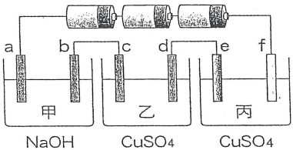
右圖所示，有三個電解槽同時進行電解、電鍍的實驗，其中a、b、c、d四個電極材料為石墨，e為鐵棒，f為銅片，試回答22~25題：
- 此三個電池的連接方式及三個電解槽的連接方式各是?
(A)串聯，串聯 (B)串聯、並聯 (C)並聯、並聯 (D)並聯、串聯

- f導線的電流若為0.3A，則de導線的電流是?
(A)0.6A (B)0.3A (C)0.15A (D)0.1A

- 下列有關6個電極的質量變化敘述，何者正確?
(A)a、b質量漸增 (B)c、e質量漸增 (C)b、f質量漸減 (D)c、f質量不變

- 承上題，三個電解槽中的各物質含量變化何者正確?
(A)甲槽中鈉離子含量減少 (B)乙槽中銅離子含量不變
(C)丙槽中硫酸根離子減少 (D)丙槽中溶液顏色不變
- 填充題：50%(每格2分)
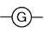
- 下列各電路符號所代表的電器裝置寫出其中文名稱：
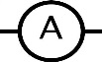
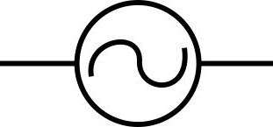
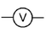
(1) ： 1 (2) ： 2 (3) ： 3
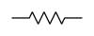
(4) ： 4 (5) ： 5

- 以中文表達出下列各單位：
(1)J： 6 (2)A： 7 (3)C： 8
(4) KW˙hr： 9 (5)Ω： 0

- 用代號寫出下列公式：(例：密度=$\frac{質量}{體積}$，公式是D=$\frac{M}{V}$)
(1)電能=電量X電位差：
(2)電功率=電流X電位差：
(3)電阻=$\frac{電壓}{電流}$：

- (甲)Cu⁺²+e⁻²→Cu (乙)Zn→Zn⁺+e⁻ (丙)Cu⁺²+2e⁻→Cu (丁)Zn⁺²+2e⁻→Zn
(戊)Ag⁺²+2e⁻→Ag (己)Zn→Zn⁺²+2e⁻ (庚)Ag⁺+e⁻→Ag (辛)Cu→Cu⁺²+2e⁻
(壬)Ag→Ag⁺+e⁻ (癸)Zn+2e⁻→Zn⁺²
由上列甲~癸選出正確的半反應：
- 鋅銅電池放電時正極的半反應是 ，負極的半反應是
- 在銅匙上面鍍銀時，正極的半反應是 ，負極的半反應是
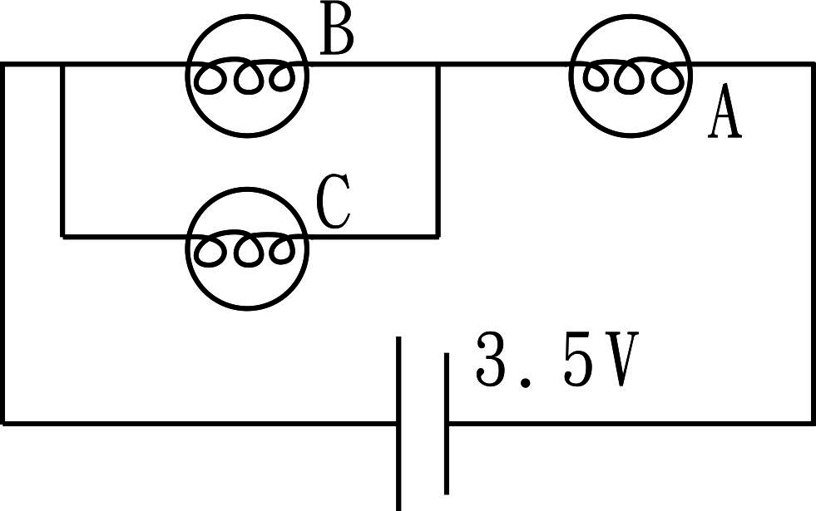
- 三個的電燈泡A、B、C其電組依序是1Ω、10Ω、15Ω。
若連接右圖，則
(1)總電阻= Ω
(2)總電流= A
(3)通過A燈泡的電流= A，B燈泡的電功率= W，
C燈泡的電壓= V
(4)電池的電功率= W
(5)三燈泡全亮時，哪個燈泡最亮?
(6)子電路使用5分鐘，共耗電能= J

